新闻稿
2021年6月23日
研发快速推进 进展稳步顺利
smart旗下首款纯电SUV试验车性能表现超越期待
- 研发团队高效推进，新奢智能纯电汽车科技品牌smart旗下首款纯电SUV试验车圆满完成测试，其性能表现超越期待
- 今年9月，全新smart纯电SUV概念车将于慕尼黑国际车展（IAA）呈现全球首秀
- 2022年，全新一代smart纯电SUV将正式上市，销往全球
（2021年6月23日，杭州）新奢智能纯电汽车科技品牌smart，于上月正式发布了全新纯电SUV概念车外观设计草图。近日，smart便在中国汽车技术研究中心盐城试验基地，圆满完成了旗下首款纯电SUV试验车内部工程测试，该试验车整体性能表现杰出，超越期待。
此次，在高度模拟真实路况和极端驾驶情况的测试中，试验车在NVH（噪声、振动与声振粗糙度）、动力操控、直线加速、紧急制动等性能表现上都展现了出色状态。“我们研发团队会充分利用此次测试获得的宝贵数据，为下阶段车辆的整体性能提升继续努力。” smart品牌全球公司研发副总裁羊军先生介绍了全新一代smart首款量产纯电SUV下一阶段的优化方向。得益于中德股东双方的大力支持，smart研发团队的工作正在有条不紊地稳步推进中。
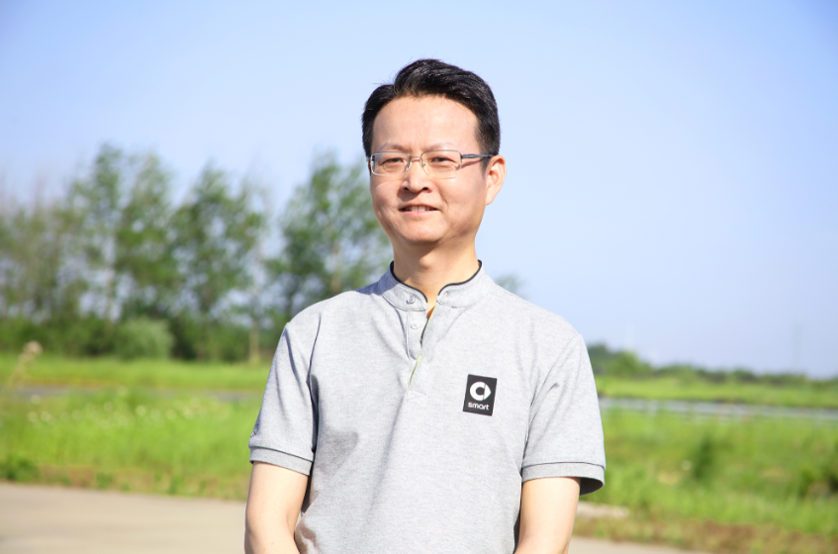
smart品牌全球公司研发副总裁羊军先生
戴姆勒大中华区投资有限公司高级执行副总裁，研发、平台管理、供应商管理负责人安尔翰博士教授（Prof. Dr. Hans Georg Engel）表示：“这款试验车成熟度很高。从技术层面看，不仅实现了新奢设计理念和细节，也达到了我们预期的技术目标。”

戴姆勒大中华区投资有限公司高级执行副总裁，研发、平台管理、供应商管理负责人
安尔翰博士教授（Prof. Dr. Hans Georg Engel）
smart品牌全球公司CEO佟湘北先生表示：“自2019年底正式成立以来，smart研发团队凭借强大实力，高效协同中德股东双方优势资源，打造出成熟度极高的现阶段试验车。目前，我们对试验车的各方面表现非常满意，不仅达到了预期目标，部分性能表现甚至超出预期。”
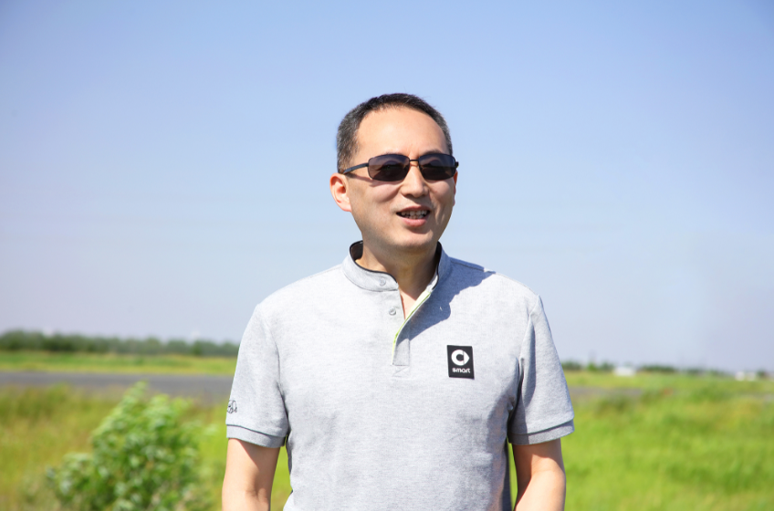
smart品牌全球公司CEO佟湘北先生
全新smart纯电SUV概念车将于今年9月于慕尼黑国际车展（IAA）呈现全球首秀，量产车型将于2022年正式上市。届时，smart将为潮趣先锋派人群和都市年轻家庭带来充满科技、新奢、潮流属性的智能纯电出行体验，让明天更smart点！

- 结束 -

媒体垂询：
smart品牌全球公司
刘若曦 sebastian.liu@smart.com
王维惠 ella.wang@smart.com

